**IMPUESTO A LAS GANANCIAS**

**Decreto 1242/13 y complementarias -RG 3770**

Consideraciones preliminares 2

Instalación del Hotfix 3

Adecuación de Conceptos 3

Crear/ adecuar concepto 95004: Selección de Topes de Deducciones 3

Crear/ adecuar el concepto 95008: Ajuste importe calculado a retener 3

Crear el concepto 95009: Importe a devolver en Cuotas 4

Crear el concepto 40510: Devolución Ganancias AFIP RG 3770 4

Actualización de Conceptos Particulares 5

Actualización de los Parámetros de Sueldos 5

Actualización de Datos de Tablas Auxiliares 6

Tabla Auxiliar T1242_2013 6

Tabla Auxiliar T3770_2015 7

Novedades que afectan al proceso de cálculo del impuesto 8

Adecuaciones en las Tablas de Tramos de Imposición 8

Adecuaciones en las Tablas de Zona DGI 8

Actualización de Deducciones –F572 ó SIRADIG 8

Conceptos a incluir en cada tipo de liquidación 9

Conceptos a incluir en Mayo 2015 9

Conceptos a incluir en Junio 2015 9

Conceptos a incluir en Períodos Posteriores 10

Integración con SICORE 10

**NOTA:** EL PRESENTE DOCUMENTO PARTE DE LA PREMISA DE QUE EN SU BASE DE DATOS SE ENCUENTRAN DEFINIDOS LOS CONCEPTOS PARA ADECUACION DEL DTO 1242/2013, TAL COMO FUE INDICADO EN LOS DOCUMENTOS PREVIOS.

EN CASO DE NO TENERLO IMPLEMENTADO, ACCEDA A ZONA SOPORTE Y DESCARGUE LOS SIGUIENTES DOCUMENTOS

<https://zonasoporte.axoft.com/img/asistencia/sueldos/Sueldos_Ganancias_Dto1242_2014.pdf>

<https://zonasoporte.axoft.com/img/asistencia/sueldos/Sueldos_Ganancias_Dto1242_13_Dto2354_14_2015.pdf>

**Si considera que en futuros períodos necesitará recalcular importes, se recomienda que realice una copia de seguridad antes de aplicar las disposiciones del presente documento.**

# Consideraciones preliminares

Mediante la Resolución General N° 3.770, se adecua el régimen de retención del impuesto a las ganancias, habilitando un procedimiento especial para el cálculo de dichas retenciones que implica la reducción progresiva del impuesto para los empleados con remuneraciones brutas mensuales superiores a $15.000 y que no superen los $25.000.   
  
A partir de Mayo 2015, la mecánica de cálculo de impuesto deberá analizar las remuneraciones mensuales devengadas en el período enero a agosto 2013, si del análisis surge que:

* el monto de la mayor remuneración y/o haber no supera los $ 15.000: el sujeto no es pasible de la retención, conforme las disposiciones del Dto1242/13.
* el monto de la mayor remuneración y/o haber es superior a $ 15.000, y hasta $ 25.000: deberán aplicarse las deducciones establecidas en las tablas del [anexo de la R.G. 3770](http://www.infoleg.gob.ar/infolegInternet/anexos/245000-249999/246584/norma.htm), según corresponda.

Si del análisis anterior surge que el monto de la mayor remuneración y/o haber es superior a $ 25.000 o se trata de contrataciones posteriores al 01/09/2013 (Art.5 RG 3770/15), se evaluará la mayor remuneración percibida a partir del 1° de enero de 2015, si:

* el monto de la mayor remuneración y/o haber no supera los $ 15.000: el sujeto no es pasible de la retención.
* el monto de la mayor remuneración y/o haber es superior a $ 15.000, y hasta $ 25.000: resultará de aplicación el aumento en un 20% de las deducciones personales y el beneficio de los artículos 4 y 5 de la R.G. 3770, según corresponda.

Ante el supuesto de importes retenidos en exceso, los agentes de retención deberán efectuar la devolución del monto correspondiente en 5 cuotas mensuales, iguales y consecutivas, a partir del mes en que se genere el saldo a favor del beneficiario. El importe correspondiente deberá consignarse en el recibo de haberes identificándose como “DEVOLUCIÓN GANANCIAS – R.G. AFIP N° 3770”.

Es importante destacar que si la mayor remuneración percibida a partir del 1° de enero de 2015 superase la suma de $25.000, pero hubiera estado comprendido en el segmento entre $15.000-$25.000 por imperio de la normativa anterior; el empleado conservará los beneficios adquiridos por Art.4 de la RG 3525/2013.

# Instalación del Hotfix

Sírvase instalar el Hotfix que acompaña el presente documento.

# Adecuación de Conceptos

### Crear/ adecuar concepto 95004: Selección de Topes de Deducciones

Este concepto definirá la tabla de deducciones a utilizar para cada empleado. Para ello, se utilizarán las siguientes variables:

* **SELECDED**: devolverá la tabla de deducciones a utilizar, según la doble evaluación del legajo. Esta evaluación la realizará comparando las variables DTO124213 y RG377015
* **DTO124213** : Calcula el sueldo máximo tomando en cuenta los conceptos habituales, según Decreto 1242/2013
* **RG377015**: Calcula el sueldo máximo tomando en cuenta los conceptos habituales, según Decreto 1242/2013. El rango de evaluación es Enero-Abril del 2015

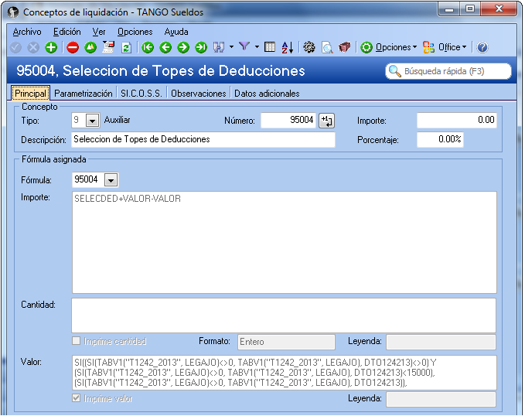

**Importe:** SELECDED+VALOR-VALOR

**Valor:** SI((SI(TABV1("T1242_2013", LEGAJO)<>0, TABV1("T1242_2013", LEGAJO), DTO124213)<>0) Y

(SI(TABV1("T1242_2013", LEGAJO)<>0, TABV1("T1242_2013", LEGAJO), DTO124213)<15000),

(SI(TABV1("T1242_2013", LEGAJO)<>0, TABV1("T1242_2013", LEGAJO), DTO124213)),

SI(TABV1("T3770_2015", LEGAJO)<>0, TABV1("T3770_2015", LEGAJO), RG377015))

### Crear/ adecuar el concepto 95008: Ajuste importe calculado a retener

Este concepto fuerza el valor a devolver a cero en caso de ser necesario, para los empleados que correspondiese.

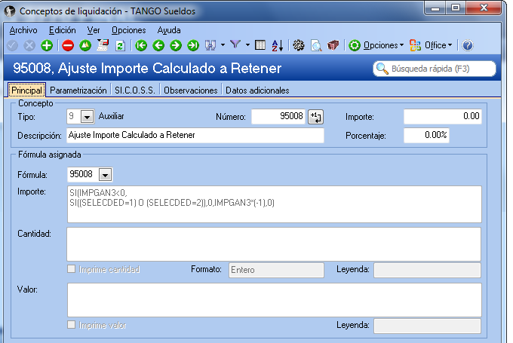

**Importe** SI(IMPGAN3<0, SI((SELECDED=1) O (SELECDED=2)),0,IMPGAN3*(-1),0)

### Crear el concepto 95009: Importe a devolver en Cuotas

Este concepto calculará la suma de importes retenidos en exceso, para su posterior devolución en 5 cuotas iguales y consecutivas.

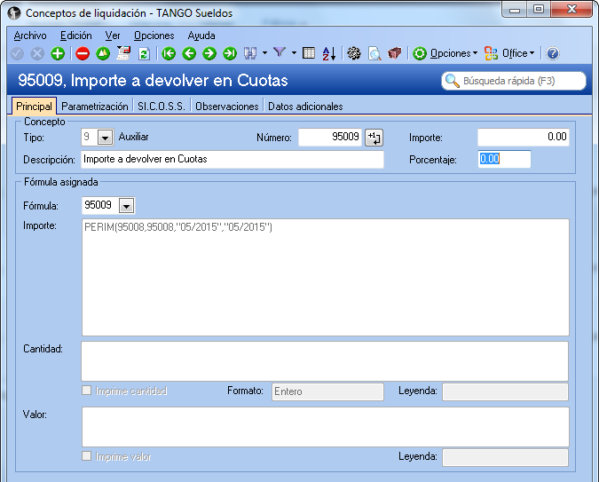

**Importe**: PERIM(95008,95008,"05/2015","05/2015")

### Crear el concepto 40510: Devolución Ganancias AFIP RG 3770

Este concepto calculará el valor cuota a devolver, y se liquidará durante 5 períodos consecutivos hasta agotar el monto a devolver, que fue calculado en el concepto anterior. En la solapa Parametrización, indique **Afecta Ganancias=N.**

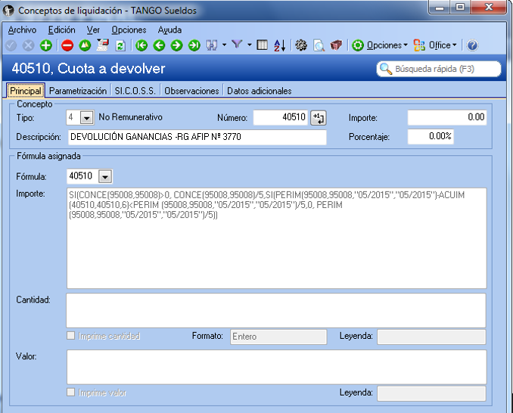

**Importe:** SI(CONCE(95008,95008)>0, CONCE(95008,95008)/5,SI(PERIM(95008,95008,"05/2015","05/2015")-ACUIM(40510,40510,6)<PERIM (95008,95008,"05/2015","05/2015")/5,0, PERIM (95008,95008,"05/2015","05/2015")/5))

# Actualización de Conceptos Particulares

Defina la vigencia de los conceptos creados en el punto anterior.

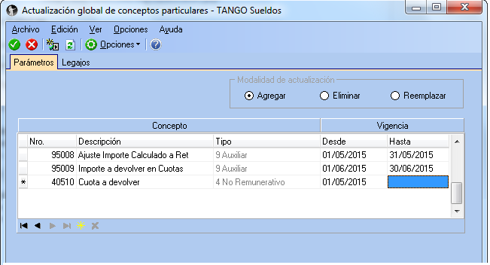

# Actualización de los Parámetros de Sueldos

Ingrese a **Parámetros de Sueldos**, solapa Impuesto a las ganancias y complete los conceptos indicados en la siguiente pantalla. Si ya posee otros conceptos asociados, sírvase reemplazarlos por estos:

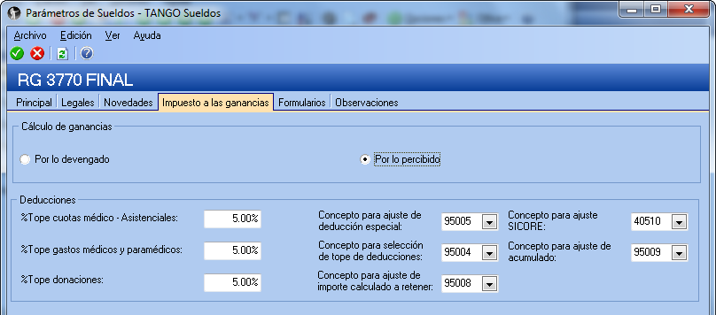

# Actualización de Datos de Tablas Auxiliares

### Tabla Auxiliar T1242_2013

Para los ingresos posteriores a Agosto 2013, debió ingresar el importe base para el decreto en la tabla “T1242_2013”. Opcionalmente, en los casos que no estuvieran de acuerdo con el importe obtenido a través de la variable “DTO124213” (que calculaba la Mejor Remuneración del período Enero-Agosto 2013), también podía indicar allí el número de legajo e importe a considerar como mejor sueldo para el o los empleados que desee.

El valor especificado en esta tabla, prevalecerá por sobre el valor calculado por la variable DTO124213.

Para cumplimentar las disposiciones de RG 3770, se adicionó la columna **Nuevo Empleado**, donde deberá consignar el valor 1; en cada legajo cuando se tratase de contrataciones posteriores al 01/09/2013 (inicio de actividades, según Art. 5 RG 3770).

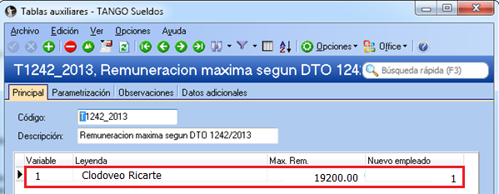

**Caso de Uso:** Aquellos empleados que fueron contratados a partir de 09/2013 bajo los términos del art 5 de la RG 3770; deberán ser evaluados en función de las remuneraciones percibidas a partir de Enero 2015.

De esa evaluación se desprenden los siguientes escenarios:

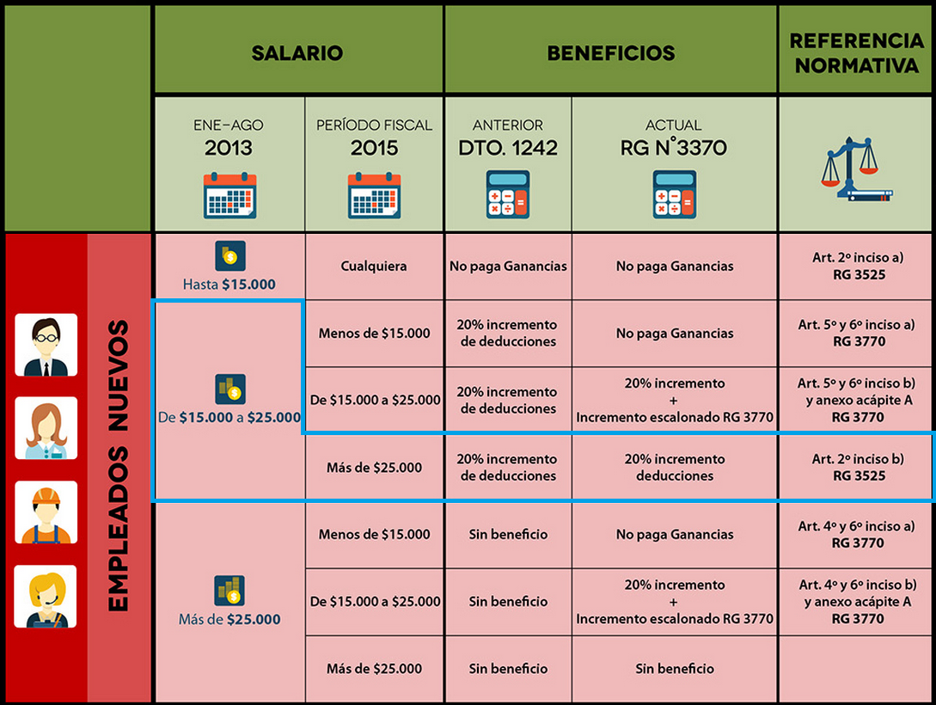

Para los casos de empleados comprendidos en el escenario destacado en azul, coloque en la columna **Nuevo Empleado**, el valor 1, para que el sistema interprete que debe reevaluarlo.

### Tabla Auxiliar T3770_2015

Se creó la tabla “T3770_2015”, donde podrá indicar el número de legajo e importe a considerar como mejor sueldo (del período Enero-Abril 2015) para el o los empleados que desee. El valor que especifique en esta tabla, prevalecerá por sobre el valor calculado por la variable RG3770.

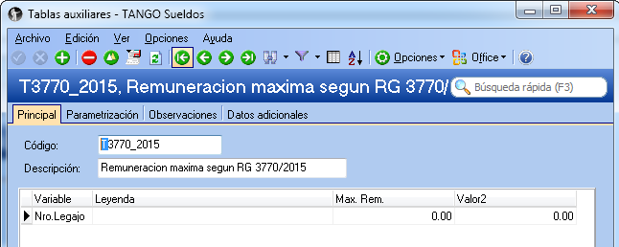

Utilice también esta tabla los para ingresos posteriores a Mayo 2015, inclusive.

# Novedades que afectan al proceso de cálculo del impuesto

### Adecuaciones en las Tablas de Tramos de Imposición

Se crearon tres solapas para la exposición de las tablas de deducciones

* **RG3770/15**: Contiene las 6 tablas explicitadas en el Anexo de la RG, apartado A y la tabla original del impuesto, para aquellos sujetos que exceden los $25.000.
* **RG3770/15 Zona Patagónica**: Contiene las 6 tablas explicitadas en el Anexo de la RG, apartado B y la tabla del incremento del 30% para aquellos sujetos que exceden los $25.000.
* **DTO1242/13**: Contiene las tablas originales con incremento del 20%.

**BOTÓN CALCULAR VALORES.** Tras la instalación del Hotfix, se completaron los valores correspondientes a la tabla de Enero 2015. Para los meses siguientes, presione el botón CALCULAR VALORES para completar los datos de cada una de las solapas.

**IMPORTANTE:** Para facilitar sus controles, en cada tramo de las escalas encontrará en valor numérico entre paréntesis, correspondiente al valor de SELECDED obtenido en el concepto 95004. En la siguiente imagen, es el valor **(7)** que destacamos en rojo.

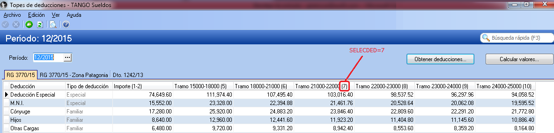

### Adecuaciones en las Tablas de Zona DGI

A través del tilde en el campo **“Zona Alcanzada por Art 1 Ley 23.272”,** el sistema interpretará que el legajo que tenga asociada esta zona, está comprendido en región patagónica y en consecuencia, seleccionará las tablas y escalonamiento que correspondan.

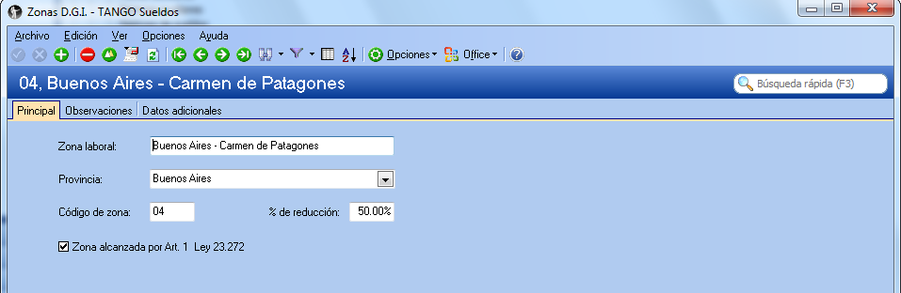

### Actualización de Deducciones –F572 ó SIRADIG

Tenga presente, que en los casos que corresponda el sistema calculará un importe a devolver como consecuencia del recálculo del impuesto.

Si además, durante el mes de Mayo 2015 se hubieran cargado otras deducciones (nuevas cargas de familia, pago de primas de seguro, intereses por préstamos hipotecarios, etc.); la devolución calculada por el sistema corresponderá a la sumatoria de ambos, sin posibilidad de diferenciarlos.

En consecuencia, se aplicará el mecanismo de devolución en 5 cuotas; por la imposibilidad de discriminar entre la devolución por recalculo y la devolución por actualización de datos.

# Conceptos a incluir en cada tipo de liquidación

### Conceptos a incluir en Mayo 2015

En el mes de Mayo, a los conceptos liquidados habitualmente se sumarán los conceptos **40510** y **95008**

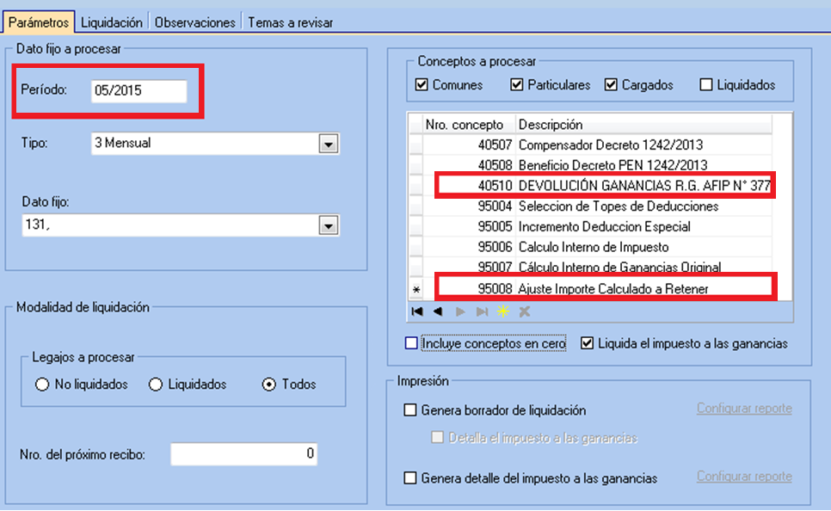

### Conceptos a incluir en Junio 2015

En el mes de Junio, a los conceptos liquidados habitualmente se sumarán los conceptos **40510** y **95009**

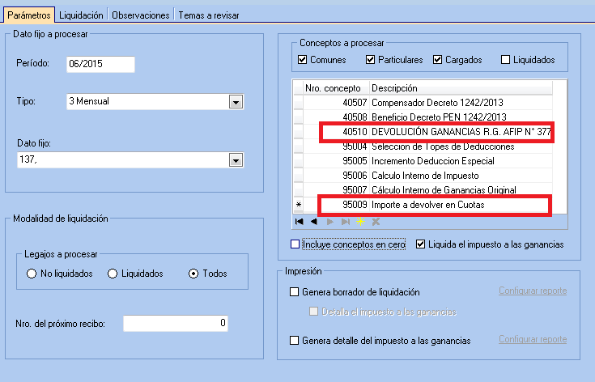

### Conceptos a incluir en Períodos Posteriores

En los períodos posteriores a Junio, a los conceptos liquidados habitualmente se agregará el concepto **40510**

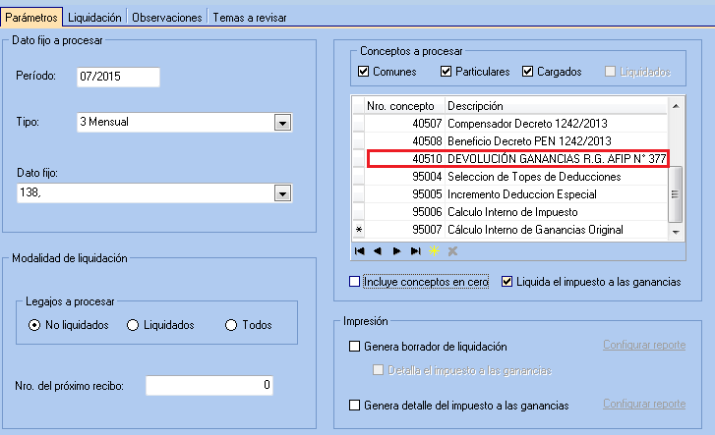

# Integración con SICORE

De acuerdo a lo informado por AFIP, el formato de importación de datos no ha cambiado, y la eventual devolución se debe informar en un registro separado. El HotFix que acompaña este documento tomará en cuenta el parámetro “Concepto para ajuste SICORE” para completar dicho registro adicional, en los casos que corresponda. En nuestro ejemplo, el concepto 40510.